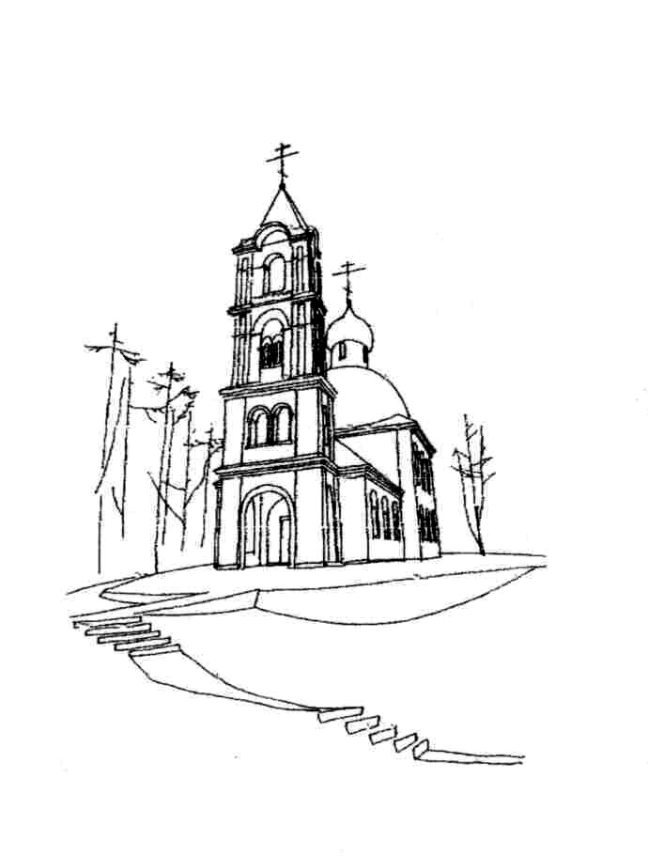  Храм Святителя Николая  (с. Макарово)  Расписание богослужений  на АПРЕЛЬ 2015 года |  |  |  | 10 апреля  пятница | 15.00  17.00 | Великий Пяток. Воспоминание Святых спасительных Страстей Господа нашего Иисуса Христа.  Вечерня с выносом Плащаницы  Утреня с погребением Плащаницы
 |  |  |  | 11 апреля  суббота | 7.30  9.00  20.00  23.30 | Великая Суббота  Исповедь. Часы.  Божественная Литургия.  По окончании - освящение пасхальной трапезы.  Исповедь. Чтение Деяний святых Апостолов  Полунощница
3 апреля  пятница | 17.00  18.00 | Прп. Серафима Вырицкого (1949)  Исповедь  Часы. Литургия Преждеосвященных Даров
 |  |  |  | 12 апреля  воскресенье | 00.00  2.00  18.00 | СВЕТЛОЕ ХРИСТОВО ВОСКРЕСЕНИЕ. ПАСХА.  Крестный ход. Пасхальная Утреня.  Божественная Литургия  Великая вечерня
4 апреля  суббота | 7.30  8.00  10.00  17.00 | Лазарева суббота  Исповедь. Часы.  Божественная Литургия.  Панихида  Всенощное бдение
 |  |  |  | 18 апреля  суббота | 7.30  8.00 | Суббота Светлой седмицы. Перенесение мощей свт. Иова, патриарха Московского и всея России (1652).  Исповедь. Часы.  Божественная Литургия. Крестный ход.
5 апреля  воскресенье | 7.30  9.30 | ВХОД ГОСПОДЕНЬ В ИЕРУСАЛИМ  Исповедь. Часы.  Божественная Литургия.
 |  |  |  | 19 апреля  воскресенье | 7.30  9.00 | Антипасха. Неделя 2-я по Пасхе, апостола Фомы.  Исповедь. Часы.  Божественная Литургия
6 апреля  понедельник | 17.00 | Всенощное бдение
7 апреля  вторник | 8.00  9.00 | Великий вторник.  БЛАГОВЕЩЕНИЕ ПРЕСВЯТОЙ БОГОРОДИЦЫ  Исповедь. Часы.  Божественная Литургия |  | 21 апреля  вторник | 8.00  9.00 | Радоница. Поминовение усопших.  Исповедь. Часы.  Божественная Литургия. По окончании – панихида.
 |  |  |  | 25 апреля  суббота | 7.30  8.00  10.00 | Прп. Василия исп., еп. Парийского (после 754)  Исповедь. Часы.  Божественная Литургия.  Панихида
9 апреля  четверг | 7.30  9.00  18.00 | Великий Четверг. Воспоминание Тайной Вечери.  Исповедь. Часы.  Божественная Литургия.  Утреня с чтением 12-ти Евангелий Святых Страстей Господа нашего Иисуса Христа
 |  |  |  | 26 апреля  воскресенье | 7.30  9.00 | Неделя 3-я по Пасхе, святых жен-мироносиц  Исповедь. Часы.  Божественная Литургия.

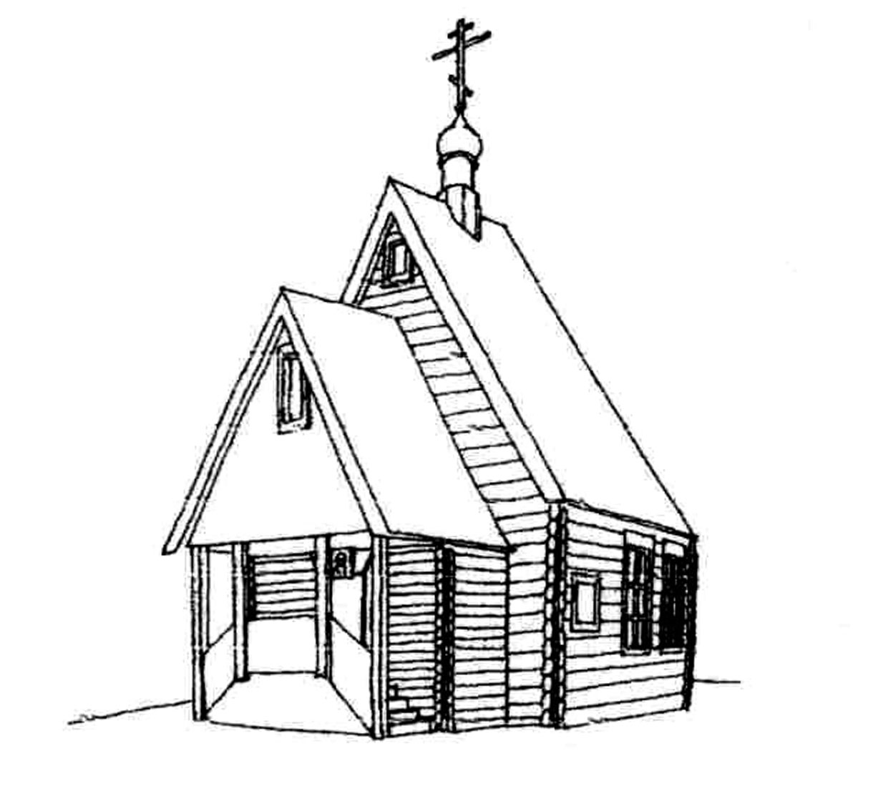Храм Великомученика  и Целителя  Пантелеимона  (г.Черноголовка)  Расписание богослужений  на АПРЕЛЬ 2015 года |  |  |  |  |  | 9 апреля  четверг |  | 8.00  9.00  18.00 | Великий Четверг. Воспоминание Тайной Вечери.  Исповедь. Часы.  Божественная Литургия.  Утреня с чтением 12-ти Евангелий Святых Страстей Господа нашего Иисуса Христа
 |  |  |  |  |  | 10 апреля  пятница |  | 10.00 | Великий Пяток. Воспоминание Святых спасительных Страстей Господа нашего Иисуса Христа.  Царские часы
1 апреля  среда |  | Прав. Софии, кн. Слуцкой (1612)
 |  |  |  |  |  | 11 апреля  суббота |  | 7.30  9.00 | Великая Суббота  Исповедь. Часы.  Божественная Литургия.  По окончании - освящение пасхальной трапезы (с 12 до 16)
 | 7.00  10.00 |  | Утреня. Исповедь. Часы.  Литургия Преждеосвященных Даров.
4 апреля  суббота | 8.00  9.30 |  | Лазарева суббота  Утреня. Исповедь. Часы.  Божественная Литургия.
 |  |  |  |  |  | 12 апреля  воскресенье |  | 9.00  10.00  17.00 | СВЕТЛОЕ ХРИСТОВО ВОСКРЕСЕНИЕ. ПАСХА.  Исповедь. Часы.  Божественная Литургия. Крестный ход.  Великая вечерня
5 апреля  воскресенье | 8.00  9.30 |  | ВХОД ГОСПОДЕНЬ В ИЕРУСАЛИМ  Исповедь. Часы.  Божественная Литургия.
 |  |  |  |  |  | 13 апреля  понедельник |  | 8.30  9.00 | Понедельник Светлой седмицы  Часы  Божественная Литургия. Крестный ход.
6 апреля  понедельник | 7.00 |  | Страстная седмица. Великий Понедельник.  Часы. Литургия Преждеосвященных Даров.
 |  |  |  |  |  | 14 апреля  вторник |  | 18.00 | Вторник Светлой седмицы.  Иверской иконы Божией Матери.  Вечерня. Утреня.
7 апреля  вторник | 8.00  9.00  18.00 |  | Великий вторник.  БЛАГОВЕЩЕНИЕ ПРЕСВЯТОЙ БОГОРОДИЦЫ  Исповедь. Часы.  Божественная Литургия  Вечернее богослужение. Исповедь.
 |  |  |  |  |  | 15 апреля  среда |  | 7.30  8.00 | Среда Светлой седмицы  Часы  Божественная Литургия. Крестный ход.
8 апреля  среда | 7.00  17.00  18.00 |  | Великая Среда. Собор Архангела Гавриила.  Часы. Литургия Преждеосвященных Даров.  Общая исповедь.  Вечернее богослужение.
 |  |  |  |  |  | 18 апреля  суббота |  | 8.00  9.30  18.00 | Суббота Светлой седмицы. Перенесение мощей свт. Иова, патриарха Московского и всея России (1652).  Утреня. Исповедь. Часы.  Божественная Литургия. Крестный ход.  Всенощное бдение
19 апреля  воскресенье | 8.00  9.00 |  | Антипасха. Неделя 2-я по Пасхе, апостола Фомы.  Исповедь. Часы.  Божественная Литургия |  |  | Каждый день до 19.00 храм вмч. и цел. Пантелеимона открыт для молитвы.  Каждую субботу на месте строительства храма в честь Новомучеников и Исповедников Российских (г. Черноголовка, ул. Центральная (напротив памятника) в 13.30 служится молебен.  По поводу треб (крещение, соборование, венчание, освящение домов) обращаться непосредственно к протоиерею Вячеславу или иерею Андрею до начала и после окончания богослужений.  Или по телефонам:  8(963)770-07-59 (прот. Вячеслав), 8(963)770-00-25 (иер. Андрей).  Расписание занятий воскресной школы  (г. Черноголовка, ул. Центральная, д. 18, подъезд № 6, подвал):  - Каждую СРЕДУ в 19.00 протоиерей Вячеслав Перевезенцев проводит беседы и отвечает на вопросы о православной вере.  - Каждый ЧЕТВЕРГ в 19.00 иерей Андрей Федоров проводит беседы о Евангелии.  Приглашаются все желающие!!!  ДОБРО ПОЖАЛОВАТЬ НА НАШ САЙТ: www.hram-chg.ru
20 апреля  понедельник | 18.00 |  | Вечернее богослужение. Панихида.
21 апреля  вторник | 8.00  9.00 |  | Радоница. Поминовение успоших.  Исповедь. Часы.  Божественная Литургия. По окончании – панихида.
25 апреля  суббота | 8.00  9.30  18.00 |  | Прп. Василия исп., еп. Парийского (после 754)  Утреня. Исповедь. Часы.  Божественная Литургия.  Всенощное бдение
26 апреля  воскресенье | 8.00  9.00 |  | Неделя 3-я по Пасхе, святых жен-мироносиц  Исповедь. Часы.  Божественная Литургия.
28 апреля  вторник | 18.00 |  | Вечернее богослужение
29 апреля  среда | 7.30  8.00 |  | Мцц. Агапии, Ирины и Хионии (304)
Исповедь. Часы.
Божественная Литургия.

